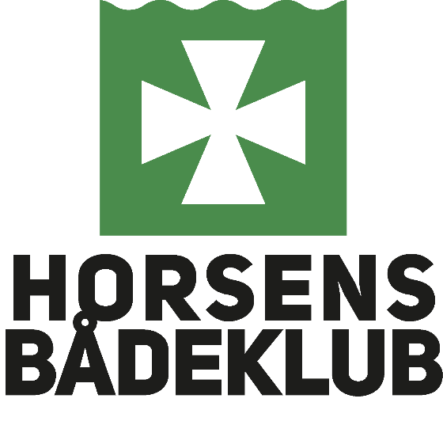

Kursus til
duelighedsbevis

Horsens bådeklub tilbyder et kursus, der gør dig i stand til at gå op til både den praktiske og den teoretiske prøve, så du kan bevise over for dig selv, din besætning, myndigheder og forsikringsselskaber, at du kan dit sømandskab.
Start mandag d. 20/1 - 2020 kl. 1900 i vores flotte klubhus på Jens Hjernøesvej 38 og derefter hver mandag undt. Uge 7 (i alt 10+1 gang)
Den teoretiske prøve aflægges lørdag d. 4/4 kl. 0800, så vi er færdige til standerhejsningen eller efter aftale.
Den praktiske sejlads vil foregå i en periode efter påske, med efterfølgende prøveaflæggelse.
Hvis du har et speedbådsbevis, har du bestået den praktiske prøve til duelighedsbevis
Hvis du har et duelighedsbevis, gælder det også som speedbådsbevis
Pris for teori- og praksis kursus er 2300 kr.
Hertil kommer afgift til censorater (under 1000 kr.) og materialer (under 1000 kr.).
Du vil få tilsendt en materialeliste, som du kan lave ønskeseddel efter eller bestille på første kursus gang, så deler vi portoudgiften.
Lektionsplan og yderligere oplysninger kan du læse på klubbens hjemmeside
www.horsens-baadeklub.dk eller følge os på facebook – Horsens Bådeklub.
Du er selvfølgelig velkommen til at blive medlem – hvis du ikke er det i forvejen.
Bindende tilmelding senest d. 10/12 – 2019 til Steffen Jacobsen, e-mail: stejac52@gmail.com
hvor du oplyser navn, adresse, mail og telefonnummer.
Har du spørgsmål så skriv eller ring på tlf. 4087 2086.
Kurset gennemføres med min 6 og max. 12 deltagere.
På Horsens Bådeklubs vegne
Steffen Jacobsen

